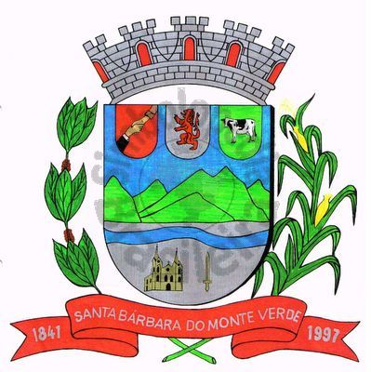 |  | Câmara Municipal
 |  | de Santa Bárbara do Monte Verde
 |  | ESTADO DE MINAS GERAIS

Ofício n° 089 03 de dezembro de 2021.

Assunto: Encaminhamento (Faz)

Excelentíssimo Senhor Prefeito,

Encaminho a Vossa Excelência as Leis n° 684 do dia 23 de novembro e nº 685 do dia 02 de dezembro de 2021, que foram aprovadas nas últimas sessões ordinária desta Casa Legislativa.

Atenciosamente,

José Roberto de Paula
Presidente da Câmara Municipal

Exmo. Sr.
Fábio Nogueira Machado
Prefeito Municipal de Santa Bárbara do Monte Verde
Santa Bárbara do Monte Verde - MG
Rua José Antônio de Almeida, 169 - Centro - Cep 36132-000 - Santa Bárbara do Monte Verde| MG
CNPJ: 01.633.260/0001-67 – Tel.:(32)3283-8113 – e-mail: camara.sbmv@yahoo.com.br

